República Federativa do Brasil | FICHA DE NOTIFICAÇÃO/ INVESTIGAÇÃO
Ministério da Saúde | INDIVIDUAL | Nº
Secretaria de Vigilância em Saúde VIOLÊNCIA DOMÉSTICA, SEXUAL E/OU OUTRAS

VIOLÊNCIAS INTERPESSOAIS

Definição de caso: Considera-se violência como o uso intencional de força física ou do poder, real ou em ameaça , contra si próprio , contra outra pessoa, ou contra um grupo ou uma comunidade que resulte ou tenha possibilidade de resultar em lesão,

morte, dano psicológico, deficiência de desenvolvimento ou privação. . . . . .
Atenção: Em casos de suspeita ou confirmação de violência contra crianças e adolescentes, a notificação deve ser obrigatória e dirigida aos Conselhos Tutelares e autoridades competentes (Delegacias de Proteção da Criança e do Adolescente e Ministério Público da localidade), de acordo com o art. 13 da Lei nº 8.069/1990 - Estatuto da Criança e do Adolescente. Esta ficha atende ao Decreto-Lei nº 5.099 de 03/06/2004, que regulamenta a Lei nº 10.778/2003, que institui o serviço de notificação compulsória de violência contra a mulher, e o artigo 19 da Lei nº 10.741/2003 que prevê que os casos de suspeita ou confirmação de maus tratos contra idoso são de notificação obrigatória.

Dados Gerais

Dados da Pessoa Atendida

Dados de Residência

 | 1 |  |  |  |  |  |  |  |  | Data da Notificação |  |  |  |  |  |  |  |  |  |  |  |  |  | 2 |  |  | UF |  |  | 3 |  | Município de Notificação |  |  |  |  |  |  |  |  |  |  |  |  |  |  |  |  |  |  |  |  |  |  |  |  |  | Código (IBGE)
 |  |  |  |  |  |  |  | | |  |  | | |  |  | | | | | | | | | | |  |  |  |  |  |  |  |  | | |  |  |  |  |  |  |  |  |  |  |  |  |  |  |  |  |  |  |  |  |  |  |  |  |  |  |  |  |  |  | | |  |  | | | | |  | | | | | |
 |  |  |  |  |  |  |  |  |  | Unidade de Saúde (ou outra fonte notificadora) |  |  |  |  |  |  |  |  |  |  |  |  |  |  |  |  |  |  |  |  |  |  |  |  |  |  |  |  |  |  |  |  |  |  |  |  |  |  |  |  |  |  |  |  |  |  |  | Código (CNES)
 |  |  |  |  |  | 4
 |  |  |  |  |  |  |  |  |  | Data da Ocorrência do Evento |  |  |  |  |  |  |  |  |  |  |  |  |  |  |  |  | Hora da ocorrência (0 - 24 horas) |  |  |  |  |  |  |  |  |  |  |  |  |  |  |  |  |  |  |  |  |  |  |  |  |  |  |  |  |  |  | | |  |  | | | | |  | | | | | |
 |  |  |  |  |  | 5 |  |  |  |  |  |  |  |  |  |  |  |  |  |  |  |  |  |  | 6
 |  |  |  |  |  |  |  |  |  | | | | |  |  | | | | | | | | | | |  |  |  |  |  |  |  |  |  |  |  |  |  |  |  |  | | |  |  |  | |
7 |  |  |  |  |  |  |  | Nome |  |  |  |  |  |  |  |  |  |  |  |  |  |  |  |  |  |  |  |  |  |  |  |  |  |  |  |  |  |  |  |  |  |  |  |  |  |  |  |  |  |  |  |  |  |  |  | 8 | Data de Nascimento
 |  |  |  |  |  |  |  |  |  |  |  |  |  |  |  | 1 - Hora |  |  |  |  |  |  |  |  |  | 1 - Masculino |  |  |  |  |  |  |  |  |  |  |  |  |  |  |  |  |  |  |  |  |  |  |  |  |  |  |  |  |  |  | | | | |  |  | | | | |  | | | | | |
 |  |  |  | 9 |  |  |  |  |  | Idade |  |  |  |  |  | 2 - Dia |  |  | 10 | Sexo |  |  |  |  |  |  |  |  |  |  |  |  |  |  |  |  |  |  |  | 11 |  | Gestante
 |  |  |  |  |  |  |  | | |  |  | | |  |  |  |  | 3 - Mês |  |  |  |  |  |  |  |  |  | 2 - Feminino |  |  |  |  |  |  |  |  |  |  |  |  |  |  |  | 1) 1ºTrimestre 2) 2ºTrimestre |  |  |  |  |  |  |  |  |  |  |  | 3) 3ºTrimestre
 |  |  |  |  |  |  |  |  |  |  |  |  |  |  |  | 4 - Ano |  |  |  |  |  |  |  |  |  | 9 - Ignorado |  |  |  |  |  |  |  |  |  |  |  |  |  |  |  | 4) Idade gestacional Ignorada |  |  |  |  |  |  |  |  |  |  |  | 5) Não | 6) Não se aplica |  |  |  |  |  |  | 9) Ignorado
 |  |  |  |  |  |  |  |  | Cor |  |  |  |  |  |  |  |  |  |  |  |  | 13 |  |  |  | Escolaridade |  |  |  |  |  |  |  |  |  |  |  |  |  |  |  |  |  |  |  |  |  |  |  |  |  |  |  | 06) Ensino médio incompleto
 |  |  |  |  |  | 12 |  |  |  |  |  |  |  |  |  |  |  |  |  |  |  |  |  |  |  |  |  |  |  |  |  |  |  |  |  |  |  |  | 01) Analfabeto
 |  |  |  |  |  |  |  |  |  |  |  |  |  |  |  |  |  |  |  |  |  |  |  |  |  |  |  |  |  |  |  |  |  |  |  |  |  |  |  |  |  |  |  |  |  |  |  |  |  |  |  |  |  | 07) Ensino médio completo
 |  |  |  |  |  |  |  |  |  |  |  |  |  |  |  |  |  |  |  |  |  |  |  |  |  |  |  |  |  |  |  |  |  |  |  |  |  |  | 02) 1ª a 4ª série incompleta do EF
 |  |  |  |  |  | 1-Branca |  |  |  |  |  |  |  |  | 4-Parda |  |  |  |  |  |  |  |  |  |  |  |  |  |  |  |  |  |  |  |  |  |  |  |  |  |  |  |  |  |  |  |  |  |  |  |  |  |  | 08) Educação superior incompleta
 |  |  |  |  |  |  |  |  |  |  |  |  |  |  |  |  |  |  |  |  |  |  |  |  |  |  |  |  |  |  |  |  |  |  |  |  |  |  | 03) 4ª série completa do EF
 |  |  |  |  |  | 2-Preta |  |  |  |  |  |  |  |  | 5-Indígena |  |  |  |  |  |  |  |  |  |  |  |  |  |  |  |  |  |  |  |  |  |  |  |  |  |  |  |  |  |  |  |  |  |  |  |  |  |  | 09) Educação superior completa
 |  |  |  |  |  |  |  |  |  |  |  |  |  |  |  |  |  |  |  |  |  |  |  |  |  |  |  |  |  |  |  |  |  |  |  |  |  |  | 04) 5ª à 8ª série incompleta do EF
 |  |  |  |  |  | 3-Amarela |  |  |  |  |  |  |  |  | 9-Ignorado |  |  |  |  |  |  |  |  |  |  |  |  |  |  |  |  |  |  |  |  |  |  |  |  |  |  |  |  |  |  |  |  |  |  |  |  |  |  | 10) Não se aplica
 |  |  |  |  |  |  |  |  |  |  |  |  |  |  |  |  |  |  |  |  |  |  |  |  |  |  |  |  |  |  |  |  |  |  |  |  |  |  | 05) Ensino fundamental completo
 |  |  |  |  |  |  |  |  |  |  |  |  |  |  |  |  |  |  |  |  |  |  |  |  |  |  |  |  |  |  |  |  |  |  |  |  |  |  |  |  |  |  |  |  |  |  |  |  |  |  |  |  |  | 99) Ignorado
 |  |  |  |  |  |  |  |  |  |  |  |  |  |  |  |  |  |  |  |  |  |  |  |  |  |  |  |  |  |  |  |  |  |  |  |  |  |  |  |  |  |  |  |  |  |  |  | Situação conjugal
 |  |  |  |  |  |  |  |  |  |  |  |  |  |  |  |  |  |  |  |  |  |  |  |  |  |  |  |  |  |  |  |  |  |  |  |  |  |  |  |  |  |  |  |  |  |  | 15
 |  |  |  |  |  | 14 |  |  |  | Ocupação |  |  |  |  |  |  |  |  |  |  |  |  |  |  |  |  |  |  |  |  |  |  |  |  |  |  |  |  |  |  |  |  |  |  |  |  |  | 1 - Solteiro |  |  |  |  |  |  | 3 - Viúvo |  |  |  |  |  |  | 5 - Não se aplica
 |  |  |  |  |  |  |  |  |  |  |  |  |  |  |  |  |  |  |  |  |  |  |  |  |  |  |  |  | | |  |  | | | |  |  |  |  |  |  | | |  |  | | |  |  |  |  |  | 2 - Casado/união consensual |  |  |  |  |  |  | 4 - Separado |  |  |  |  |  |  | 9 - Ignorado
 |  |  |  |  |  |  |  | Relações sexuais |  |  |  |  |  |  |  |  |  |  |  |  |  |  |  |  |  |  |  |  |  |  |  |  |  |  |  |  |  |  |  |  |  |  |  |  |  | Possui algum tipo de deficiência?
 |  |  |  |  |  | 16 |  |  |  |  |  |  |  |  |  |  |  |  |  |  |  |  |  |  |  |  |  |  |  |  |  |  |  |  |  |  |  |  |  |  |  |  |  |  | 17 |  |  |  |  |  |  |  |  |  |  | 1- Sim 2- Não |  |  |  |  |  |  |  | 9- Ignorado
 |  |  |  |  |  |  |  |  |  | 1 - Só com Homens |  |  |  |  |  |  |  |  | 3 - Com homens e mulheres |  |  |  |  |  |  |  |  |  |  |  |  |  |  |  |  |  |  |  |  |  |  |  |  |  |  |  |  | Física |  |  |  |  | Visual |  | Outras deficiências/ Síndromes
 |  |  |  |  |  |  |  |  |  | 2 - Só com mulheres |  |  |  |  |  |  |  |  | 4 - Não se aplica |  |  |  |  |  |  |  |  |  |  |  |  |  |  |  | 9 - Ignorado |  |  |  |  |  |  |  |  |  |  |  |  | Mental |  |  |  |  | Auditiva
 |  |  |  |  |  |  |  |  | Número do Cartão SUS
 |  |  |  |  |  | 18 |  |  |  |  |  |  |  |  |  |  |  |  |  |  |  |  |  |  |  |  |  |  |  |  |  |  |  |  | 19 | Nome da mãe
 |  |  |  | | |  |  |  | | |  |  | | |  |  | | | | | | | | | | | | | |  |  |  | | |  |  |  | | | |  |  | | |  |  |  |  |  |  |  |  |  |  |  |  |  |  |  |  |  |  |  | Código (IBGE) |  |  |  |  |  |  | 22 Bairro de residência
 |  |  |  |  |  |  |  | UF |  |  |  | 21 | Município de residência
 |  |  |  |  |  |  |  | | |  |  |  |  |  |  |  |  |  |  |  |  |  |  |  |  |  |  |  |  |  |  |  |  |  |  |  |  |  |  |  |  |  |  |  |  |  |  |  |  | | | | | |  |  |  | | | |
 |  | 23 |  |  |  |  |  | Logradouro (rua, avenida,...) |  |  |  |  |  |  |  |  |  |  |  |  |  |  |  |  |  |  |  |  |  |  |  |  |  |  |  |  |  |  |  |  |  |  |  |  |  |  |  |  |  |  |  |  |  |  |  |  |  |  |  |  |  |  |  | 24 Número
 |  |  |  |  |  |  |  | Complemento (apto., casa, ...) |  |  |  |  |  |  |  |  |  |  |  |  |  |  |  |  |  |  |  |  |  |  |  | Ponto de Referência |  |  |  |  |  |  |  |  |  |  |  |  |  |  |  |  |  |  |  |  |  |  |  |  |  |  | CEP
 |  |  |  |  | 25 |  |  |  |  |  |  |  |  |  |  |  |  |  |  |  |  |  |  |  |  |  |  |  | 26 |  |  |  |  |  |  |  |  |  |  |  |  |  |  |  |  |  |  |  |  |  |  |  |  |  |  |  | 27
 |  |  |  |  |  | 28 (DDD) Telefone |  |  |  |  |  |  |  |  |  |  |  |  |  |  |  |  |  |  |  |  |  |  |  | ^{Zona}1 - Urbana |  |  |  |  |  |  |  |  |  |  |  |  |  |  |  |  |  |  |  |  |  |  |  |  |  |  |  | | |  |  | | | | |  | | | - | | |
 |  |  |  |  |  |  |  |  |  |  |  |  |  |  |  |  |  |  |  |  |  |  |  |  |  |  |  |  |  |  |  |  |  |  |  |  |  |  |  |  |  |  |  |  |  |  |  |  |  |  | País (se residente fora do Brasil)
 |  |  |  |  |  |  |  |  |  |  |  |  |  |  |  |  |  |  |  |  |  |  |  |  |  |  |  | 29 |  |  |  |  |  |  |  |  |  |  |  |  |  |  | 2 - Rural |  |  |  |  |  |  | 30
 |  |  |  |  |  |  |  | | |  |  | | |  |  | | | | | | | | | | | |  |  |  | | |  |  |  |  |  |  |  |  |  |  |  |  | 3 - Periurbana 9 - Ignorado

Dados da Ocorrência

 | Local de ocorrência
31 |  |  |  | 04 - Ambiente de trabalho
01 |  | - Residência
 |  |  |  | 05 - Escola
02 |  | - Habitação coletiva
03 |  | - Via pública |  | 06 - Creche
 | UF
32 |  | 33 | Município de Ocorrência
|
35 Logradouro de ocorrência (rua, avenida,...)

38 Zona de ocorrência

1 - Urbana 2 - Rural

3 - Periurbana 9 - Ignorado

07 - Estabelecimento de saúde | 11 | - Terreno baldio
08 - Instituição socioeducativa | 12 - Bar ou similar
09 - Instituição de longa permanência | 13 | - Outros ______________
10 - Instituição prisional | 99 - Ignorado

- Bairro de ocorrência

 | 36 Número | 37 Complemento (apto., casa, ...)
 |  |  | A lesão foi autoprovocada?
 | Ocorreu outras vezes? | 40
39
 |  |  | 1 - Sim 2 - Não 9 - Ignorado
1 - Sim 2 - Não 9 - Ignorado

 | 41 Meio de agressão | 1- Sim 2- Não |  | 42 | Tipo de violências | 1- Sim 2- Não 9- Ignorado
 | Arma branca | 3-Não se aplica |  | 9- Ignorado | Física | Sexual | Tortura
 | Arma de fogo |  | Enforcamento/sufocação |  | Psicológica / Moral | Tráfico de seres humanos | Patrimonial
 | Objeto contundente |  | Queimadura |  | Negligência/ | Trabalho infantil | Outros ____________
 | Força corporal |  | Outros ______________
 |  |  |  |  | Abandono
 |  |  |  |  |  |  | SVS | 28/06/2006
Violência doméstica, sexual e/ou outras violências interpessoais

Violência | Sexual
Dados do provável | autor da agressão

- Se ocorreu violência sexual, qual o tipo? 1- Sim 2 - Não 3 - Não se aplica 9- Ignorado 44 Se ocorreu penetração, qual o tipo?

 |  |  |  |  |  | Assédio sexual |  |  |  |  | Pornografia infantil |  | 1- Sim | 2 - Não 3 - Não se aplica 9- Ignorado
 |  |  |  |  |  | Estupro |  |  |  |  | Exploração sexual |  | Oral |  |  | Anal |  |  | Vaginal
 |  |  |  |  |  | Atentado violento ao pudor |  |  |  |  | Outros ____________
 |  |  | Número de |  |  |  |  |  | Relação com a pessoa atendida |  |  | 1- Sim 2 - Não | 9- Ignorado |  |  | Sexo do provável |  | Supeita de uso
 | 45 |  |  |  |  |  | 46 |  |  |  |  |  |  | 47 |  |  | 48
 |  |  | envolvidos |  |  |  |  |  | Pai |  | Ex-Cônjuge |  | Cuidador |  |  | autor da agressão |  | de alcool
 | 1 |  | - Um |  |  |  |  |  | Mãe |  | Namorado(a) |  | Patrão/chefe | 1 | - Masculino |  | 1- Sim
 | 2 |  | - Dois ou mais |  |  |  |  |  | Padrasto |  | Ex-Namorado(a) |  | Pessoa com relação |  |  |  | 2 - Não
 |  |  |  |  |  |  |  |  |  |  |  |  |  | 2 | - Feminino
 | 9 |  | - Ignorado |  |  |  |  |  | Madrasta |  | Amigos/conhecidos |  | institucional | 3 | - Ambos os sexos |  | 9- Ignorado
 |  |  |  |  |  |  |  |  | Cônjuge |  | Desconhecido |  | Outros __________ | 9 | - Ignorado
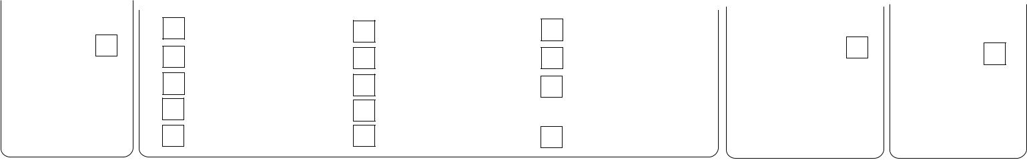

Em casos de violência sexual

Evolução e encaminhamento

 | 49 |  | Consequências da ocorrência detectadas no momento da notificação |  |  |  |  |  |  |  |  | 1- Sim 2 - Não | 9- Ignorado
 |  |  | Aborto |  | Gravidez |  |  |  | DST |  | Tentativa de suicídio |  | Outros _____________________
 |  |  | Procedimento indicado |  |  |  |  | 1- Sim |  | 2 - Não 9- Ignorado
 | 50
 |  |  |  | Profilaxia DST |  |  |  |  |  | Coleta de sangue |  |  | Contracepção de emergência
 |  |  |  | Profilaxia HIV |  |  |  |  |  | Coleta de sêmen |  |  | Comunicação de Acidente de Trabalho
 |  |  |  | Profilaxia Hepatite B |  |  |  |  |  | Coleta de secreção vaginal |  |  | Aborto previsto em lei
 | 51 |  | Evolução do Caso |  |  |  |  |  |  |  |  |  |  | 52 | Se óbito pela agressão, data
 |  |  | 1 - Alta | 2 - Encaminhamento ambulatorial |  |  |  |  |  | 3 - Encaminhamento hospitalar 4 - Evasão / Fuga |  |  |  |  |  | | | | | | | |
 |  |  | 5 - Óbito pela agressão |  |  | 6 - Óbito por outras causas |  |  |  |  | 9 - Ignorado |  | |
 |  |  | Encaminhamento da pessoa atendida para outros setores
 | 53 |  |  |  |  |  |  |  |  |  | 1- Sim | 2 - Não 9- Ignorado
 |  |  | Conselho tutelar (criança/adolescente) |  |  |  |  |  |  | Delegacia Especializada da Mulher |  |  | Centro de Referência da
 |  |  |  |  |  |  |  |  |  |  |  |  | Assistência Social/CRAS
 |  |  | Vara da infância / juventude |  |  |  |  |  |  | Delegacia de Prot. da Criança e do Adolescente
 |  |  | Casa de proteção / abrigo |  |  |  |  |  |  | Outras delegacias |  |  | IML
 |  |  | Programa Sentinela |  |  |  |  |  |  | Ministério Público |  |  | Outros _____________________
 |  |  | Circunstância da lesão (confirmada)
 | 54 |  |  |  |  |  |  | 55 | Classificação final
 |  |  | CID 10 |  |  |  |  |  |  |  | 1 - Suspeito | 2 - Confirmado 3 - Descartado
 |  |  |  |  | | | | |
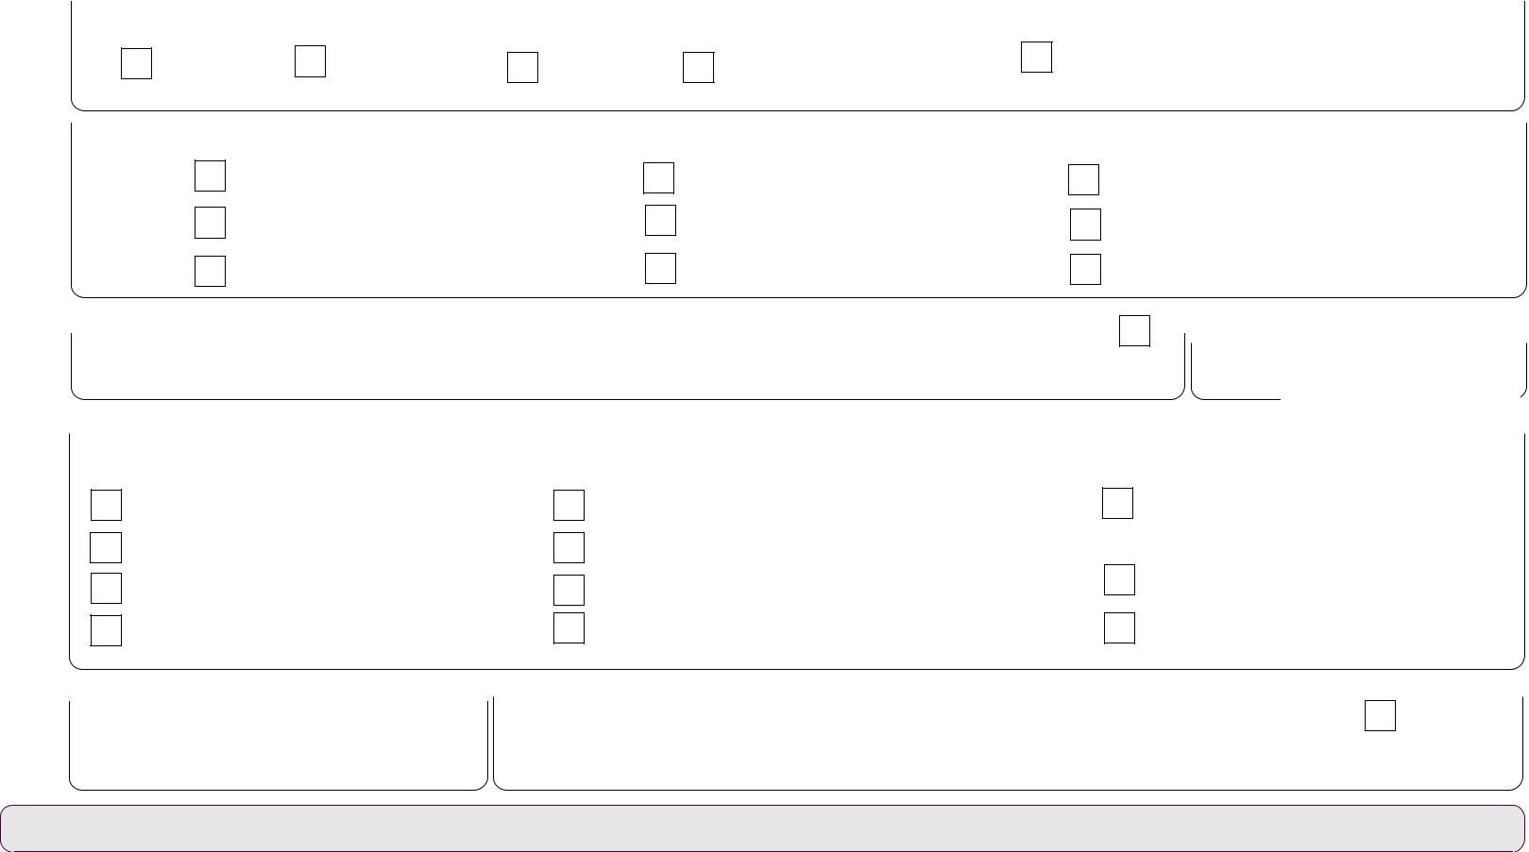

Informações complementares e observações

Notificador

 |  | TELEFONES ÚTEIS |  | Disque-Denúncia - Exploração
Disque-Saúde | Central de Atendimento à Mulher
 |  |  |  | sexual a crianças e adolescentes
0800 61 1997 | 180 |  |  | 100
Município/Unidade de Saúde |  |  |  | Cód. da Unid. de Saúde/CNES
 |  |  |  | | | | | | | | |
Nome |  | Função |  | Assinatura
Violência doméstica, sexual e/ou outras violências interpessoais |  |  |  | SVS | 28/06/2006

